ГОСУДАРСТВЕННОЕ БЮДЖЕТНОЕ ОБРАЗОВАТЕЛЬНОЕ УЧРЕЖДЕНИЕ ВЫСШЕГО ПРОФЕССИОНАЛЬНОГО ОБРАЗОВАНИЯ КРАСНОЯРСКИЙ ГОСУДАРСТВЕННЫЙ МЕДИЦИНСКИЙ УНИВЕРСИТЕТ ИМЕНИ ПРОФЕССОРА В.Ф. ВОЙНО-ЯСЕНЕЦКОГО
МИНЗДРАВСОЦРАЗВИТИЯ РОССИИ
ФАРМАЦЕВТИЧЕСКИЙ КОЛЛЕДЖ

Д Н Е В Н И К

Производственной практики по профессиональному модулю:
«Участие в лечебно-диагностическом и реабилитационном процессах»

Междисциплинарный курс «Сестринский уход при различных заболеваниях и состояниях»
Дисциплина «Сестринский уход при хирургических заболеваниях»

студента (ки) 4 курса 408 группы
специальности 34.02.01 Сестринское дело
очно/заочной (вечерней) формы обучения

Осипова
Ксения
Юрьевна

База производственной практики: КГБУЗ «Красноярская краевая клиническая больница»

Руководители практики:
Общий руководитель: Нефедова Светлана Леонидовна (главная медицинская сестра)

Непосредственный руководитель: Полухина Любовь Геннадьевна (старшая медицинская сестра)

Методический руководитель: Бодров Юрий Иванович (преподаватель)

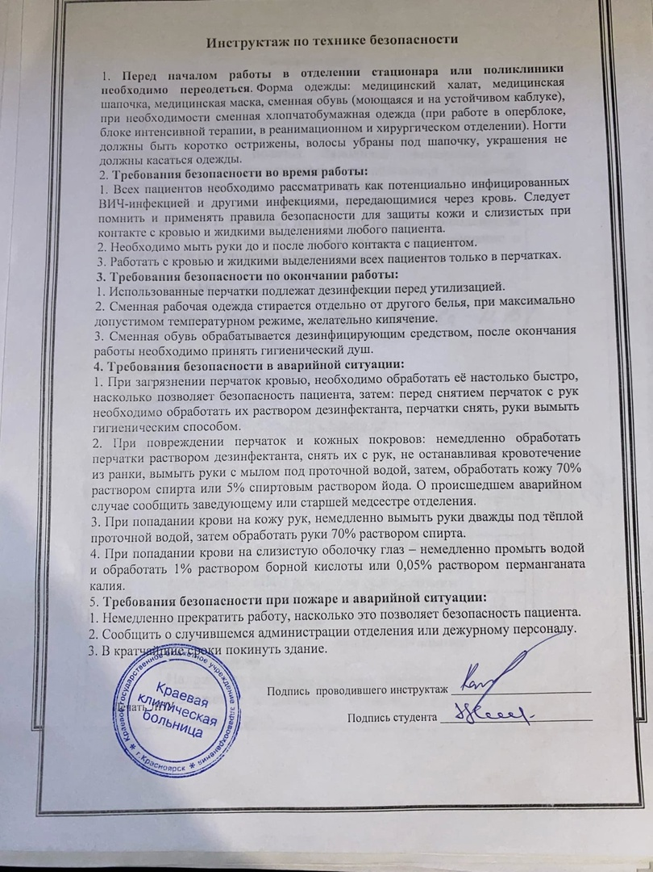

Дата | Содержание работы | Оценка | Подпись
16.12 | Общий руководитель Нефедова С.Л  Непосредственный руководитель Полухина Л.Г  Производственная практика проходила в КГБУЗ «Красноярская краевая клиническая больница» в колопроктологическом отделении. Старшая медицинская сестра ознакомила со структурой отделения, распорядком дня. Был проведен инструктаж по технике безопасности, нас ознакомили со стандартами учреждения: порядок действий в случае аварийной ситуации с целью профилактики гемоконтактных инфекций, порядок обращения с отходами и так далее. На сестринском посту обучили правилам идентификации пациентов, объяснили значение браслетов на руках пациентов.  Проводила осмотр кожных покровов, слизистых оболочек хирургических пациентов, измеряла артериальное давление, пульса, частоты дыхания у пациентов. Проводила заполнение бланков направлений на лабораторные и инструментальные исследования. Собирала набора для новокаиновой блокады. Проводила надевание стерильных перчаток, наблюдала за пациентами после в/в процедур. Проводила дезинфекцию и утилизацию одноразовых материалов и хирургического инструментария. Проводила пробу на качественность предстерилизационной подготовки хирургических инструментов.  Итог дня: Выполненные манипуляции Количество  Осмотр кожных покровов, слизистых оболочек хирургических пациентов 10  Измерение артериального давления, пульса, частоты дыхания у пациентов 6  Заполнение бланков направлений на лабораторные и инструментальные исследования 11  Собирание набора для новокаиновой блокады 1  Надевание стерильных перчаток, халата 4  Наблюдение за пациентами после в/в процедур 6  Проведение дезинфекции и утилизации одноразовых материалов и хирургического инструментария 7  Проведение пробы на качественность предстерилизационной подготовки хирургических инструментов 1

Дата | Содержание работы | Оценка | Подпись
17.12 | Непосредственный руководитель Полухина Л.Г  На второй день производственной практики. Работали в процедурном кабинете. В оснащение процедурного кабинета входит: шкаф с лекарственными препаратами, рабочий стол медсестры, стойка для средств индивидуальной защиты, манипуляционный стол, шкаф с перевязочным материалом, холодильники с лекарственными препаратами, сейф, раковина, бактериальное мыло и антисептик, ведра с отходами класса А и Б. Проводила наблюдение за пациентами после перевязок, дезинфекцию предметов медицинского назначения в хирургическом отделении и операционно-перевязочном. Проводила санитарную обработку пациента. Осуществляла гигиеническое и хирургическое мытье рук. Осуществляла контроль за качеством предстерилизационной подготовки. Наблюдала за наложением различных мягких повязок. Наблюдала за наложением асептических и лекарственных повязок на рану.  Итог дня: Выполненные манипуляции Количество  Наложение асептических и лекарственных повязок на рану 2  Наложение различных мягких повязок 3  Осуществление контроля за качеством предстерилизационной подготовки 1  Гигиеническое и хирургическое мытье рук 15  Проведение санитарной обработки пациента 1  Проведение дезинфекции предметов медицинского назначения в хирургическом отделении и операционно-перевязочном 3  Наблюдение за пациентами после перевязок 3  Работа со стерильным столом 1

Дата | Содержание работы | Оценка | Подпись
19,12 | Непосредственный руководитель Полухина Л.Г  На третий день производственной практики. Проводила термометрию. Наблюдала за обработкой гнойных и чистых ран с соблюдением принципов асептики. Помогала оформлять медицинскую документацию хирургического кабинета, гигиеническое и хирургическое мытье рук. Наблюдала как медицинская сестра осуществляла сбор инструментов для следующих хирургических вмешательств: при проведении ПХО раны, для трахеостомии. Наблюдала как проводилась обработка операционного поля традиционным способом. Проводила проветривание и кварцевание в операционно-перевязочном блоке. Осмотр кожных покровов, слизистых оболочек хирургических пациентов.  Итог дня: Выполненные манипуляции Количество  Осмотр кожных покровов, слизистых оболочек хирургических пациентов 3  Проведение термометрии 12  Обработка гнойных и чистых ран с соблюдением принципов асептики 2  Оформление медицинской документации хирургического кабинета 10  Гигиеническое и хирургическое мытье рук 12  Сбор инструментов для следующих хирургических вмешательств: при проведении ПХО раны, для трахеостомии 1  Обработка операционного поля традиционным способом 1  Проведение проветривания и кварцевания в операционно-перевязочном блоке 4

Дата | Содержание работы | Оценка | Подпись
20.12 | Непосредственный руководитель Полухина Л.Г  На четвертый день практики. Измеряла артериальное давление, пульса, частоты дыхания у пациентов. Наблюдала за наложением транспортных и лечебных шин. Помогала заполнять направления на лабораторные и инструментальные исследования. Наблюдала за проведением предстерилизационной подготовки хирургического инструмента. Гигиеническое и хирургическое мытье рук. Наблюдала за накрытием стерильного стола в перевязочном, процедурном кабинетах. Помогала проводить текущую и заключительную дезинфекцию функциональных кабинетов.  Итог дня: Выполненные манипуляции Количество  Проведение текущей и заключительной дезинфекции функциональных кабинетов 2  Накрытие стерильного стола в перевязочном, процедурном кабинетах 1  Гигиеническое и хирургическое мытье рук 6  Проведение предстерилизационной подготовки хирургического инструмента 1  Заполнение бланков направлений на лабораторные и инструментальные исследования 13  Наложение транспортных и лечебных шин 1  Измерение артериального давления, пульса, частоты дыхания у пациентов 5

Дата | Содержание работы | Оценка | Подпись
21.12 | Непосредственный руководитель Полухина Л.Г  На пятый день практики. Помогала проводить предстерилизационной подготовки хирургического инструмента. Наблюдала за сбором инструментов для следующих хирургических вмешательств: на органах брюшной полости, костях. Работа со стерильным столом. Проводила пробы на качественность предстерилизационной подготовки хирургических инструментов. Наблюдала за пациентами после перевязок. Проведенила проветривания и кварцевания в операционно-перевязочном блоке.  Итог дня: Выполненные манипуляции Количество  Проведение предстерилизационной подготовки хирургического инструмента 2  Проведение проветривания и кварцевания в операционно-перевязочном блоке 6  Наблюдение за пациентами после перевязок 4  Проведение пробы на качественность предстерилизационной подготовки хирургических инструментов 6  Работа со стерильным столом 1  Сбор инструментов для следующих хирургических вмешательств: на органах брюшной полости, костях 1

